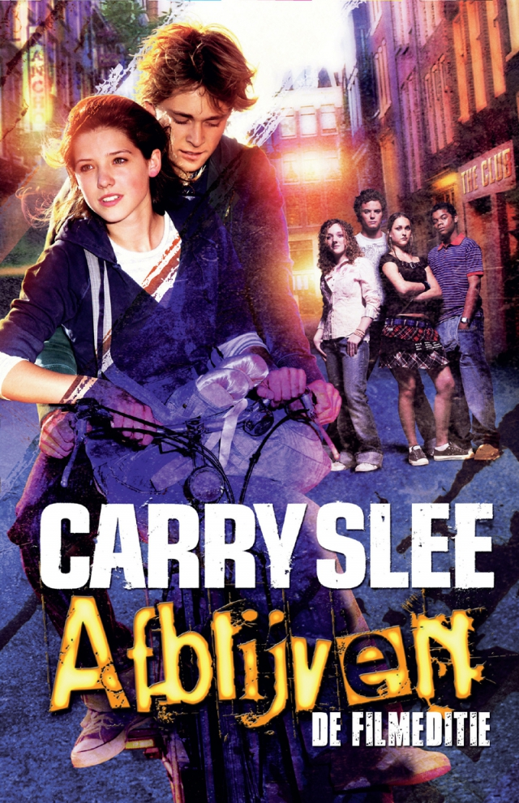

Inhoudsopgave: | Bladzijde:
Voorblad | 1
Inhoudsopgave | 2
Keuze van het boek | 2
Het verhaal | 3
Plaats & tijd | 3
Opbouw van het verhaal | 3&4
Personage | 5
Ontwikkeling | 5
Karakter/type | 5
Verwerkingsopdracht | 6

Keuze van het boek:
Ik heb dit boek gekozen omdat ik eerst een ander boek had maar ik had het nog niet uit en toen moest ik hem inleveren. Hij was pas weer verkrijgbaar op 25-10-2015 dan had ik dus nog maar 2 dagen. Ik heb er daarom oor gekozen om een andere boek te kiezen en toevallig stond in mijn kast het boek Afblijven. Ik had deze nog nooit gelezen, dus ik dacht dat dat een goed boek zou zijn. Ook leek het me een interessant boek omdat ik de achterkant had gelezen waarin staat dat Melissa pillen slikt en de titel afblijven heet, dit maakte me erg nieuwsgierig. Ook heeft het een drukke kaft, dit spreekt mij persoonlijk ook altijd erg aan omdat ik dan het idee heb dat er veel gebeurd. Ik ben erg geïnteresseerd in de verhalen over drugs, drank enz. ik wil altijd graag weten hoe het eindigt. Carry Slee is natuurlijk erg bekend, hierdoor wist ik vrijwel zeker dat het een goed boek zou zijn, mede omdat er een film van is gemaakt.
Achteraf ben ik erg blij, het is namelijk een mooi verhaal waar goed over na is gedacht. Het is was eerst even wennen omdat er niet super veel bij verhalen zijn in het boek. Op zich vond ik het ook wel fijn want je kan je goed focussen op één verhaal. Volgende keer ga ik mijn boek op tijd uithebben. Ik zou de volgende keer misschien een boek lezen waar geen verslavingen in voorkomen, ik weet dan nog niet precies welke boek ik dan zou kiezen.

Het verhaal:
Het boek Afblijven gaat over Melissa en Jordi. Melissa maakt kans om in een echte videoclip te kunnen dansen. Als ze door is naar de finale-auditie videoclip ontmoet ze Jim, een super goede danser waar ze veel van kan leren. Ze danst niet goed vind ze, ze vraagt hulp aan Jim, hij geeft haar een xtc-pil. Vanaf dat moment neemt ze, ze elke dag als ze moet dansen. Totdat Jim plots gaat vragen om geld voor de xtc, dit zijn belachelijke hoge bedragen die Melissa nooit kan betalen. Als Melissa van huis wegloopt is ze een paar weken weg totdat Jordi op het basketbalveldje een flyer ziet waarin een feest staat. Hij weet nu waar Melissa is! Als hij aankomt bij het feest staan er allemaal ziekenwagens en politieauto’s. Er is een gif in de pillen gestopt en Melissa is vergiftigd. Ze ligt een paar dagen in het ziekenhuis, daarna mag ze weg en geeft ze Jim aan die inmiddels als is opgepakt met behulp van Jordi. Ook heb je Fleur, Toine, Kevin en Debby deze mensen spelen een bijrol in het verhaal. Het grote verhaal bij hun is dat Toine en Fleur een relatie hebben maar Debby een beetje aan het stoken is waardoor het uitgaat. Op het einde komen ze daar achter en komt alles weer goed.
Mijn boek heet afblijven omdat Melissa van de xtc-pillen af moet blijven. Ik heb hierbij één citaat: ‘’ ‘Jullie zijn boos op Melissa,’ had Annelies tijdens die les gezegd. ‘maar je moet boos zijn op die jongen die haar heeft volgestopt. Op de walgelijke wereld die achter drugs zit. Het is niet zo onschuldig als het lijkt. Je wilt niet achterblijven en neemt een pilletje. Wat is nou één pilletje? Maar het is bloedlink. Kijk maar naar Melissa. Afblijven horen jullie? Afblijven!’ Annelies werd zo emotioneel dat ze met haar vuist op tafel sloeg.’’ Blz. 124. Ik vind het dus ook een goede titel.

Plaats & tijd:
Mijn verhaal speelt zich af in een stad in Nederland, waarschijnlijk is het best een grote stad omdat er een ziekenhuis is en minstens 2 dansstudio’s. er wordt wel gesproken over de Stationsstraat, een hele lange straat.
De tijd is ongeveer in het heden. Dit weet ik omdat er flats zijn, drugs word gebruikt, feesten worden gegeven, Melissa op hiphopdansen zit en Melissa een mp3 speler heeft. Sommige dingen kunnen ook vroeger gebruikt zijn maar vooral nu zoals feesten en hiphopdansen.
Mijn verhaal is best tijdsgebonden, er worden dingen in gedaan/gebruikt die niet 100 geleden gedaan of gebruikt werden. Mijn verhaal is niet plaatsgebonden, dit verhaal zou overal voorkunnen komen.

Opbouw van het verhaal:
Mijn verhaal is chronologisch omdat ze in het begin van het boek meedoet aan de auditie en in de loop van het verhaal ervoor kiest om drugs te gebruiken. Daarna word ze dus vergiftigd en uiteindelijk komt het weer goed. ‘’ Dus je houdt wel van me, denkt Jordi. Hij heeft het gevoel dat hij zweeft. ‘Ik kan jou niet missen,’ fluistert hij. En daar, met hun rug naar de televisie waar Melissa’s clip word gedraaid, kust hij haar lang en innig. ‘’ Blz.158. Dit laat zien dat er dus op de clip van Melissa wordt gedraaid en op het begin ze kans maakte om erin te komen.
Mijn verhaal begint aan het begin van de gebeurtenissen, dit weet ik omdat Jordi aan het begin solliciteert bij een bedrijf om schoon te maken. ‘’ ‘Jij bent zeker onze sollicitant?.’ De man pakt een formulier en bekijkt het. ‘Jordi de Waard?’ ‘Dat klopt,’ zegt Jordi.’’ Blz. 5. . Ook is Melissa in het begin aan het dansen voor de auditie van de videoclip. ‘’Melissa stoot Debby aan. ‘ Wat doet die man hier.’ ‘Heb je het niet gehoord? Hij is choreograaf en zoekt dansers voor een videoclip.’ ‘’ Blz. 8. In het eerste citaat solliciteert Jordi voor de baan en in het tweede citaat komt Melissa erachter dat de man er is voor de videoclip.
Mijn boek heeft een gesloten einde want het hoofdprobleem dat Melissa van de drugs af moet blijven is gelukt. ‘’ Het laat haar niet los. De hele autorit denk ze aan Jordi en dan weet ze het zeker. Ze kan hem niet missen. ‘Pap,’ zegt ze, ‘kunnen we even langs het politiebureau?’ ‘’ Blz. 151. Hier gaat ze Jim aangeven die haar de pillen steeds gaf.
Ik heb dit boek in 1 dag en een ochtend uitgelezen. Ik heb mijn boek zo snel uitgelezen omdat ik het echt een leuk boek vind. Ook had ik toen nog ongeveer 2 weken en ik wilde genoeg tijd hebben voor de analyse en de verwerkingsopdracht. In mijn gaan er ongeveer een weken voorbij. Want de videoclip word vrij snel gemaakt nadat ze auditie heeft gedaan.
De tijd wordt vertraagd bij het moment waar iets spannends en belangrijks gebeurt. Ik heb hier een citaat over Fleur die gaat afluisteren: ‘’ Ze hoort Debby boven de muziek uit juichen, alsof ze naar een popconcert kijkt. Daar had ik moeten zitten, denkt ze. Als de zanger stopt, begint Debby te roepen ‘We want more! We want more!’ ‘sorry,’ zegt de zanger. ‘Dat gaat niet.’ Maar Debby gaat maar door.’’ Blz. 108. Hier wordt alles in detail beschreven wat er gebeurd.
Mijn boek wordt spannend als Melissa afgeperst wordt door Jim. De schrijver vertelt wel wat er gebeurt én wat er gezegd wordt, maar ze zorgt ervoor dat Jordi dat niet precies weet. ‘’Jordi vloekt in zichzelf als hij Jim ziet. Waar is Melissa? Denkt hij. Maar dan ziet hij dat ze opgewonden op de jongen afrent. Jordi ziet dat ze Jim wil omhelzen, maar die duwt haar van zich af. Kon hij maar verstaan wat er wordt gezegd, maar hij staat veel te ver van Melissa en Jim af.’’ Blz. 92. Ook hoor je steeds dat ze toch steeds doorgaat met contact houden met Jim, terwijl ze steeds zegt dat ze stopt. ‘’Het klopt niet, denkt ze. Jim is geen vriend. Hij heeft me gebruikt om die xtc-pillen de Florida in te krijgen. Wat erg! Het zweet breekt haar aan alle kanten uit en haart hart klopt in haar keel. Het is allemaal nog veel erger dan ze vanochtend dacht, ze is in gevaar! Haar vrienden moeten haar helpen. Blz. 100. Op dit moment beseft ze dat Jim niet goed is en hulp moet hebben.

Personages:
Hoofdpersonen :
- Jordi : De beste vriend van Melissa, en stiekem erg verliefd op haar. Behulpzaam, bezorgt en bang dat Melissa wordt ingepikt door Jim. Hij is een echte doorzetter. Hij wil Melissa graag van de drugs afhelpen. En wil dat Jim opgepakt wordt. In het begin is hij een beetje stil, maar later niet meer, hij doet alles om Melissa te helpen. ‘’’Jordi zit op zijn kamer met zijn mobiel in zijn hand. Hij kijkt op de klok. Zou Melissa al thuis zijn? Hij wacht nog tien minuten. In zijn gedachten heeft hij het stuk van school naar Melissa’s huis al tien keer gereden. Nou moet ze er wel zijn, denkt hij.’’ Blz. 101. Dit laat zien dat hij veel nadenkt over waar hij is en dat hij veel wilt doen om haar te helpen. Hij is dus erg zorgzaam.
- Melissa : Zij is erg snel beïnvloed door alles en iedereen, en denkt dat ze niks kan. Ze liegt erg veel. Is eigenwijs. In het begin is ze best braaf, totdat ze aan de drugs gaat. ‘’In dat geval heb ik iets voor je, zegt Jim’ ‘O ja, wat dan?’ Jim doet zijn hand open. Melissa kijkt ernaar. In zijn hand ziet ze een xtc-pil. Melissa aarzelt. Ze heeft nog nooit xtc geslikt. Maar dan denkt ze aan de clip. Stel je voor dat het haar lukt, allen maar door die ene pil. En ze neemt hem in.’’ Blz. 31. Dit laat zien dat ze erg makkelijk beïnvloedbaar is door anderen.

Ontwikkeling:
Melissa verandert in het verhaal heel veel, eerst was ze best netjes en braaf totdat ze de xtc-pil neemt, daarna is ze verslaafd aan de pillen. Ze vraagt op het einde wel hulp omdat ze beseft dat ze die hard nodig heeft. Ook dacht ze in het begin erg makkelijk maar later wist ze niet wat ze moest doen. Jordi daar in tegen veranderd niet super veel, hij blijft best rustig maar op het einde word hij wel een beetje boos om alle problemen van de afgelopen tijd. Hij loopt niet graag weg van dingen en hij blijft lang met dingen in zijn hoofd zitten. Dit werkt hem soms best tegen, maar ook werkt et wel mee bijvoorbeeld toen hij herinnerde dat op het basketbalveldje die flyer hing.
Karakter/type:
Mijn hoofdpersonen zijn allebei karakters omdat je in de loop van het verhaal meer over hen te weten komt. In het begin is Melissa dus erg braaf terwijl ze in de loop van het verhaal ruigr wordt. Jordi is nu veel meer om mensen gaan zorgen, vooral natuurlijk door Melissa, ook wil hij nu graag weten wat ze precies doet met Jim.

Melissa, Carry Slee?
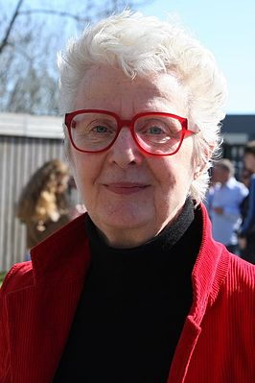
Is Melissa Carry Slee? Dat vroeg ik me nou af, heeft ze zelf ook gebruikt? Is ze gechanteerd vanwege drugs. Of is het een verhaal dat ze gewoon heeft geschreven voor de lol?
Carry’s jeugd
Carry haar jeugd was niet makkelijk, haar moeder was gehandicapt dus haar hele leven draaiden om haar moeder. Terwijl zij graag hielp keerde haar vader zich in zijn werk. Buiten haar moeder keerde ze zich daarom graag in de boeken om aan de echte wereld ontkomen. Dit is ook de aanleiding geweest dat ze ging schrijven.
Rik & Roosje
Carry haar eerste bekende boek was Rik & Roosje, het gaat over een tweeling die een beetje lijken op Jip en Janneke , toch was er één groot verschil, ze hadden twee moeders. Dit lijkt totaal niet op de boeken die ze nu schrijft wat is er dan wel? Misschien zijn de 2 kinderen haar kinderen wel? Ze heeft immers 2 dochters.
Opgroeien
naarmate ze ouder worden gaat ze ook steeds volwassenere boeken schrijven. Misschien is dat wel de reden! Ook omdat ze ouder worden gaat ze andere boeken lezen, dit inspireerde haar om het boek spijt! Te schrijven.
Mijn herinneringen
Persoonlijk was Carry een van mijn lievelingsschrijver toen ik klein was, vooral het boek Van oma mag dat wel vond ik te gek!, ik heb het denk ik wel 10 keer gelezen. Ook de kinderen van de grote beer waren super!, vooral omdat jij ook met die tijd te maken had.
Bronnen: www.Carryslee.nl / www.wikipedia.nl

